16 декабря 2019 года на базе МКДОУ Георгиевский детский сад состоялось методическое объединение дошкольных работников по теме "Политехническое образование детей старшего дошкольного возраста​". Целью мероприятия было повышение уровня профессионального мастерства в организации обучения детей дошкольного возраста.​ Руководителем РМО были даны методические рекомендации для педагогов ДОО, реализующих программы дошкольного образования, «Техническое конструирование-тип детского конструирования». Воспитателем Георгиевского детского сада Макаровой А.А. была представлена презентация на тему: «Комплексно-тематическое планирование образовательной деятельности с детьми старшего дошкольного возраста по техническому конструированию». Так же воспитателями Никольского детского сада Носковой Л.С. и Георгиевского детского сада Зверевой М.Н. ​была проведена демонстрация совместной деятельности педагога с детьми в средней группе по конструированию из строительного материала.
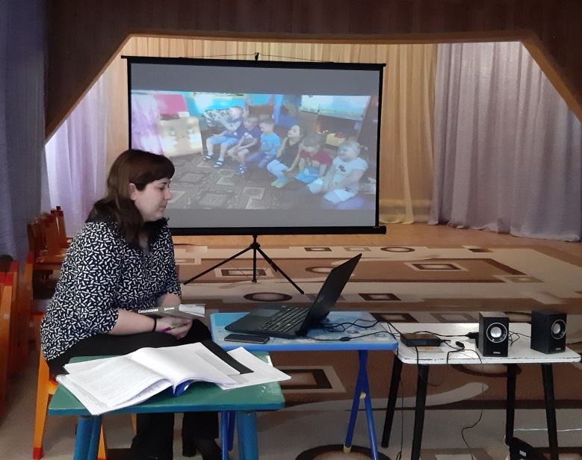 | 